CITYANTIK-PALISADE 14/20/40 sandst

EHL

Eigenschaften

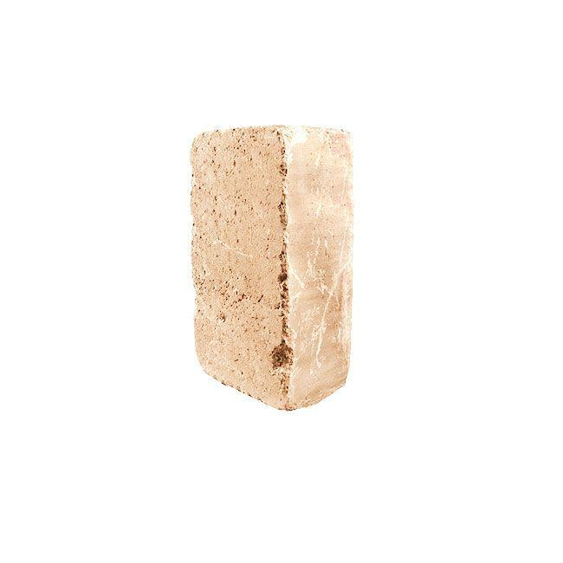

HAN:

551879

Art Palisade

Rechteckpalisade

Farbton

beige

Oberfläche

gealtert

Werkstoff

Betonwerkstein

Breite (mm)

120,00

Höhe (mm)

400,00

Länge (mm)

200,00